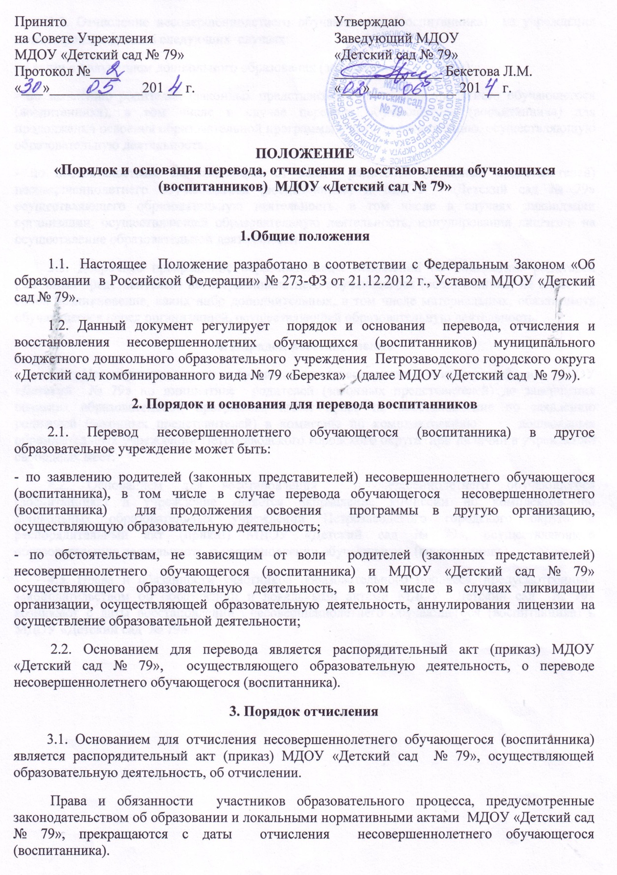

3.2. Отчисление несовершеннолетнего обучающегося (воспитанника) из учреждения может производиться в следующих случаях:
- в связи с получением дошкольного образования (завершением обучения);
- по заявлению родителей (законных представителей) несовершеннолетнего обучающегося (воспитанника), в том числе в случае перевода обучающегося (воспитанника) для продолжения освоения образовательной программы в другую организацию, осуществляющую образовательную деятельность;
- по обстоятельствам, не зависящим от воли родителей (законных представителей) несовершеннолетнего обучающегося (воспитанника) и МДОУ «Детский сад № 79» осуществляющего образовательную деятельность, в том числе в случаях ликвидации организации, осуществляющей образовательную деятельность, аннулирования лицензии на осуществление образовательной деятельности.
3.3. Досрочное прекращение образовательных отношений по инициативе родителей (законных представителей) несовершеннолетнего обучающегося (воспитанника) не влечет за собой возникновение, каких либо дополнительных, в том числе материальных, обязательств обучающегося перед организацией, осуществляющей образовательную деятельность.
4. Порядок восстановления
4.1. Несовершеннолетний обучающийся (воспитанник), отчисленный из МДОУ «Детский № 79» по инициативе родителей (законных представителей) до завершения освоения образовательной программы, имеет право на восстановление по заявлению родителей (законных представителей) в комиссию по комплектованию дошкольных образовательных учреждений Петрозаводского городского округа при наличии в учреждении свободных мест.
4.2. Основанием для восстановления несовершеннолетнего обучающегося (воспитанника) в учреждение является направление комиссии по комплектованию дошкольных образовательных учреждений Петрозаводского городского округа и распорядительный акт (приказ) МДОУ «Детский сад № 79», осуществляющего образовательную деятельность, о восстановлении обучающегося (воспитанника).
4.3. Права и обязанности участников образовательного процесса, предусмотренные, законодательством об образовании и локальными актами МДОУ «Детский сад № 79» возникают с даты восстановлении несовершеннолетнего обучающегося (воспитанника) в МДОУ «Детский сад № 79».

